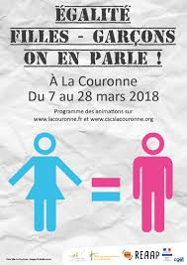 | Dessin n°1 : égalité filles – garçons, on en parle !  Quelles personnes sont schématisées selon des pictogrammes bien connus ?  2 personnes sont schématisées. Les pictogrammes ressemblent à ceux présents sur des toilettes.  En quelles couleurs sont-elles représentées ?  L’homme est rose et la femme est bleue.  Quel symbole mathématique relie ces 2 personnes ?  Le symbole égal relie ces deux personnes.  En quoi le symbole d’égalité filles / garçons semblent-ils renforcés ?  Il est pour moitié rose et bleu. La femme est ainsi l’égal de l’homme. A bas les stéréotypes ou idées pré-conçues…
Dessin n°2 : l’égalité, ça s’apprend !  Quelles personnes sont schématisées par ce dessin ? Quels âges ont-elles selon toi?  Ces 2 personnes sont un garçon et une fille en bas âge.  En quelles couleurs sont-elles représentées ?  La fillette est en bleu. Elle a des couettes et une robe. Le garçon est en rose. Ces cheveux portent du gel.  Pourquoi évoquer cette thématique dès le plus jeune âge ?  Les enfants n’ont pas encore d’idées toutes faites. Former la jeunesse, c’est aussi former les citoyens de demain… et ainsi faire évoluer les mentalités. Tout est possible pour tous. | 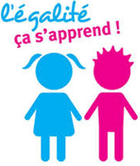
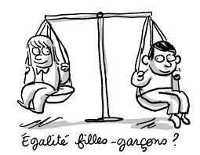 | Dessin n°3 : égalité filles – garçons ?  Quelles personnes sont dessinées ?  Un garçon et une fille sont dessinés.  Sur quoi ou dans quoi sont-elles assises ?  Ils sont chacun assis sur le plateau d’une balance.  En quoi cet objet est-il si symbolique ? A quoi sert-il habituellement ?  Une balance sert à peser un objet, un aliment, une personne… Pour rappel, on pèse les aliments pour les payer à leurs justes prix.  D’après ce que tu aperçois par ce dessin, l’égalité entre les filles et les garçons est-elle une réalité ?  Les plateaux n’étant pas à la même hauteur, il semble que le garçon pèse plus lourd que la fille, même si la situation tend à s’équilibrer peu à peu. La lutte pour les mêmes droits doit donc se poursuivre jusqu’à une égalité pleine et entière.
Dessin n°4 : A quoi joues-tu ?  Quelles demi-personnes sont dessinées ?  Les deux demi-personnes sont un garçon et une fille.  Que font-ils respectivement ? A quoi jouent-ils ?  La fille joue au football, tandis que le garçon joue à la poupée.  A ton avis, pourquoi un tel dessin a-t-il été réalisé ?  Désormais, chacun est libre de faire ce qu’il lui plait. Il faut lutter contre les idées préconçues, les stéréotypes. Par conséquent, toute personne peut faire ce qu’il veut… sans qu’on ait à la juger. | 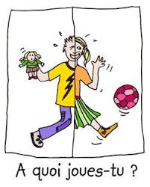
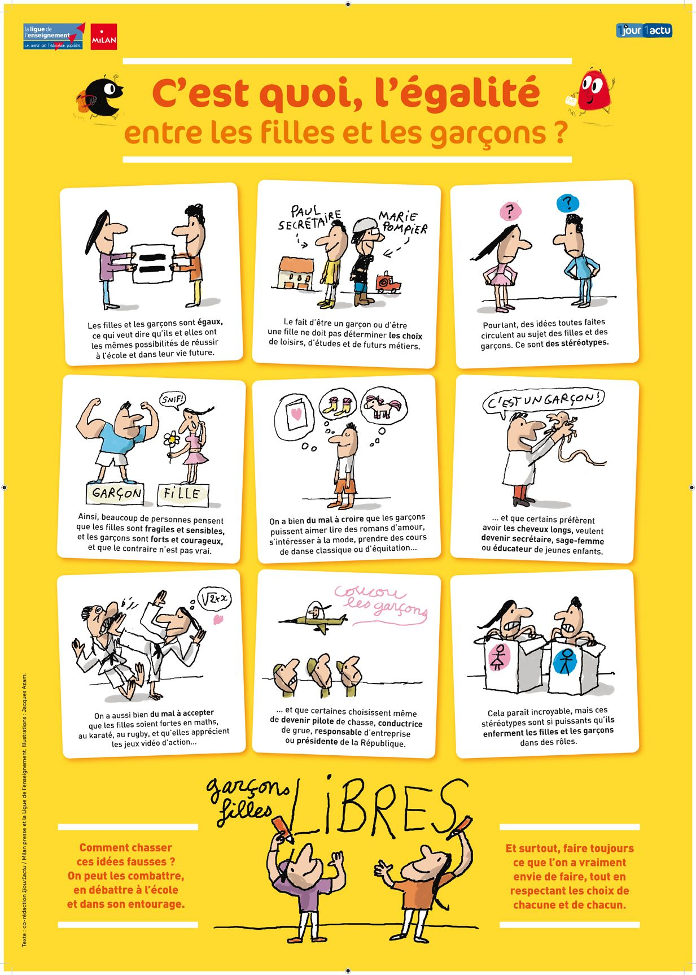

+ pour compléter le tout, il vous est possible de regarder des vidéos sur internet créées pour les enfants, soit
1 jour, 1 question : c’est quoi l’égalité entre les filles et les garçons ?
Ultérieurement, il sera possible d’observer et analyser celles-ci : depuis quand les femmes ont-elles le droit de vote ? depuis quand les femmes ont-elles le droit de travailler ? Pourquoi existe-t-il une journée de la femme ? Pourquoi les femmes sont-elles moins payées que les hommes ?...

